O Conselho Municipal de Direitos da Pessoa Idosa (CMI), NO USO DE SUAS ATRIBUIÇÕES QUE LHE SÃO CONFERIDAS PELA LEI MUNICIPAL Nº 17.452/09/2020, com a disposição do seu REGIMENTO INTERNO, transcreve abaixo a reunião de Assembleia Geral Extraordinária, realizada na terça-feira, dia 04 de julho de 2023, das 11h20 às 13h20 – COM A PRESENÇA DOS MEMBROS DA SECRETARIA EXECUTIVA TITULARES: Aparecida de Souza Lima - Cida Portela (Presidente); Romilda Almeida Correia (Vice-presidente); Maria Enaura Vilela Barricelli (1ª Secretária); Rosa Lázaro (2ª Secretária) e Antônio Santos Almeida (Vogal), além dos demais conselheiros e convidados do CMI.
---------------------------------------------
Ata nº 15 – Ano de 2023

Na terça-feira, dia 04 de julho de 2023, das 11h20 às 13h20, foi realizada com quórum suficiente, a reunião de Assembleia Geral do CMI, especificamente para a apresentação do processo eleitoral, em caráter extraordinário, no auditório do Sindicato Nacional dos Aposentados, Pensionistas e Idosos (SINDNAPI), no Centro da cidade.

PAUTA

I. Abertura – Saudações da Executiva
II. CMI/SP Processo Eleitoral para a Gestão 2023/2025

I. Abertura – Saudações da Executiva

A presidente do Conselho, Cida Portela, deseja um bom dia e uma boa reunião a todos (as). Observando que foi agendada em caráter especial e urgente, tendo em vista a publicação em 27/06/23 do Decreto 62.531 que efetivamente autorizava o processo eleitoral e a prorrogação do mandato do CMI, agradeceu a compreensão e participação de todos. Agradece em nome do CMI a pronta atenção do SINDNAPI pela disponibilização do local, ante a dificuldade pela data. de A vice-presidente, Romilda Almeida Correia, (zona Centro), a 2ª Secretária, Rosa Lázaro (zona Norte) Antônio Almeida (zona Leste), vogal, e a 1ª Secretária, Maria Enaura, (zona Oeste) desejam um bom dia a todos (as), reiterando a importância da reunião e a palavra é passada para os representantes do SINDNAPI que compõem a mesa de abertura. inclusive o ex-conselheiro Donato. Luiz Antônio Adriano da Silva, 1. secretário do SINDNAPI cumprimenta a todos (as) pela participação na reunião, a presidente do Conselho, Cida Portela, e a toda a Secretaria Executiva do Conselho, coloca o Sindicato à disposição de todos (as). Afirma a importância da participação ativa dos idosos no Conselho e a dos 2 milhões da população idosa na Cidade de São Paulo e a condição de se aumentar a participação política dos idosos nas cidades, nos municípios para atuar na região onde moram. Parabeniza ao CMI por ter chamado essa reunião extraordinária para poder tratar do tema da Eleições. Esclarece que o Sindicato estará à disposição de todos (as) também para poder ajudar na divulgação dessa eleição.

II. CMI/SP Processo Eleitoral para a Gestão 2023/2025

Maria Enaura discorre sobre a agenda do dia, explicando que será feita uma breve introdução, na sequência a fala será passada a fala para a Comissão Eleitoral, mas, antes, deixa alguns combinados importantes: os presentes devem assinar a lista de presença para constar na ata da reunião; a Comissão Eleitoral fará a sua apresentação e os interessados em fazer perguntas devem se inscrever em uma lista que está sob os cuidados da Dayana, da administração do CMI.

Antes de dar continuidade, Enaura é questionada sobre o motivo da reunião ser extraordinária e ela reitera que é para a pronta apresentação e esclarecimentos do Regimento Eleitoral/Edital de Eleições do CMI publicado na semana anterior.

Maria Enaura, então, inicia, relembrando o processo percorrido pelo CMI, para as eleições e observando que as informações foram sendo compartilhadas nas Assembleias do CMI anteriores. Ressalta a parceria do CMI com todas as secretarias que compõem o conselho durante toda a gestão 2021/2023 e especialmente com a SMDHC para o assunto em referência. Passa a comentar cada ação, exposta no quadro abaixo.

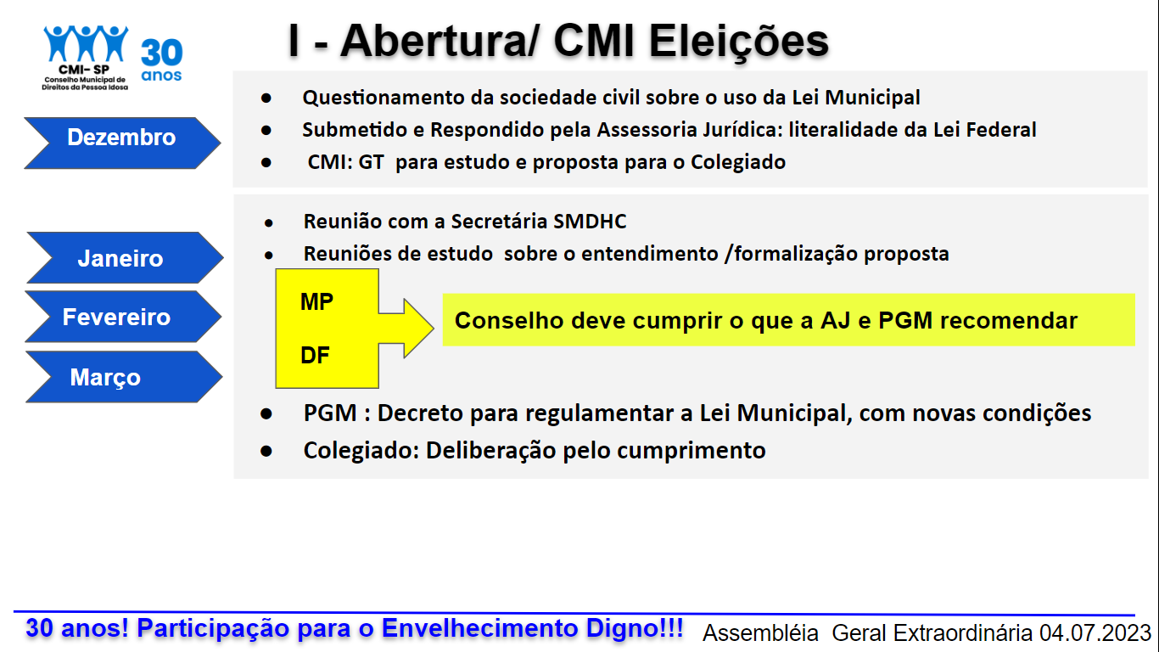

Explica que em dezembro de 2022 houve um questionamento da sociedade civil sobre o uso da Lei Municipal para a formação das 15 vagas para a sociedade civil do Conselho. Até então, o direcionamento era para o uso da Lei Municipal de 2020 para embasar essa nova eleição. Maria Enaura observa que, o questionamento da sociedade civil feito em dezembro, referia-se à condição da utilização da Lei Municipal, em detrimento da Federal. Para tanto foi criado um Grupo de Trabalho (GT Formação CMI), após deliberação do colegiado em reunião realizada em dezembro de 2022 com o objetivo de estudar as instruções legais envolvidas e apresentá-las gradativamente ao colegiado, inclusive com a submissão às instâncias legais para as devidas orientações.

Em janeiro, foi realizada uma reunião inicial com a secretaria Soninha Francine, da Secretaria Municipal de Direitos Humanos e Cidadania (SMDHC), alinhando-se o entendimento e obtendo-se o acompanhamento da Assessoria Técnica do gabinete na condução dos trabalhos, definindo que seriam também ouvidos o Ministério Público (MP) e a Defensoria Pública (DP). No transcorrer das reuniões, em fevereiro foi recomendado tanto pelo MP, quanto pela Defensoria, que o CMI obtivesse e respeitasse os pareceres da Assessoria Jurídica e da Procuradoria Geral do Município (PGM), uma vez que se o Conselho não os respeitasse, poderia ser responsabilizado. Assim, ainda que preocupados com o prazo para o acionamento das eleições, o CMI prontamente solicitou o parecer da PGM. No final de março, a PGM enviou um parecer para o CMI, que indicava a utilização das duas Leis, tanto a Municipal, quanto a Federal e que deveria ser amparada por um decreto. E foi também realizada uma pronta reunião com o colegiado, que deliberou pelo cumprimento do parecer e encaminhamento à SMDHC sobre a obtenção de orientações para o prosseguimento, quanto ao Instrumento Jurídico e quanto à constituição da Comissão Eleitoral.

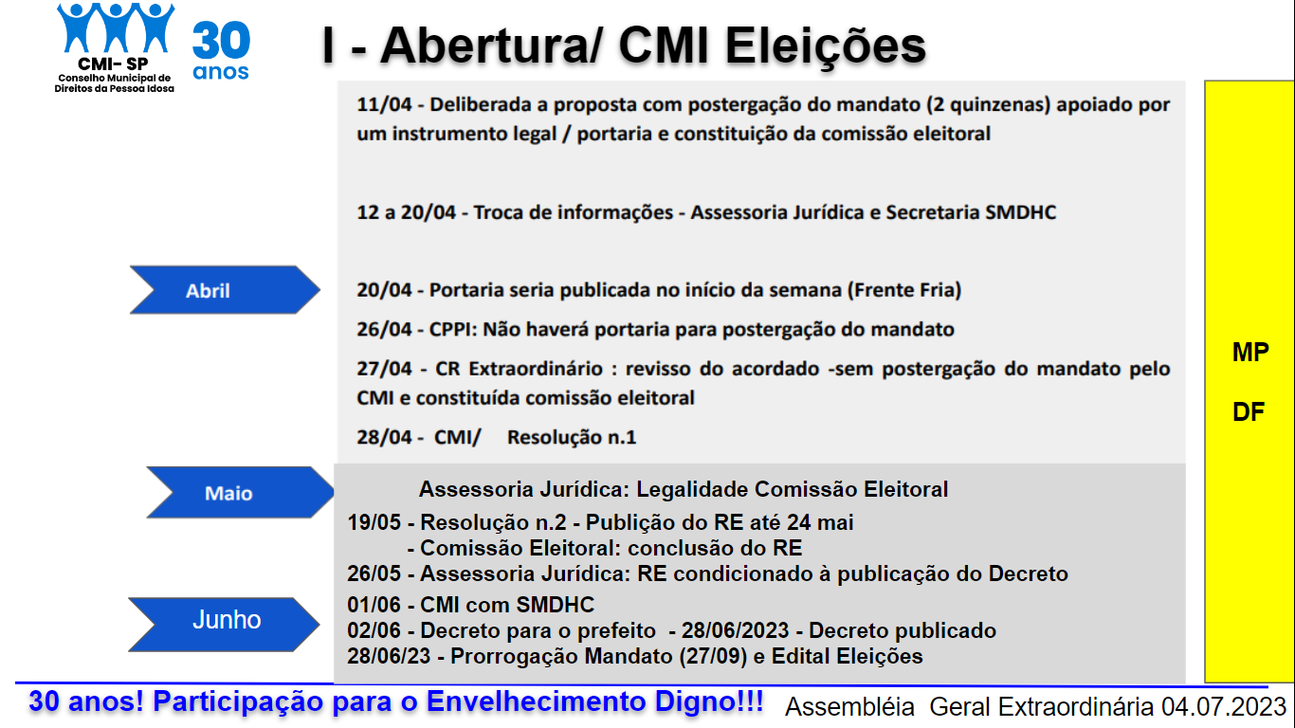

Para tanto, em abril, foi realizada a reunião com a Secretária da SMDHC, com a CCPI, Assessoria Técnica e o GT, na véspera do feriado de Páscoa, e obtidas algumas orientações com relação às responsabilidades e com relação ao instrumento jurídico. Assim, foi realizado o encaminhamento do Decreto e a operacionalização da eleição ficou sob responsabilidade da SMDHC. Comentadas as ações do CMI, deliberadas pelo Colegiado nas reuniões do Conselho de Representantes de 11 e 28 de abril de 2023, culminou com a constituição da Comissão Eleitoral para a condução do processo da eleição, baseado no parecer da PGM, devendo este ser subsidiado pelo Decreto requerido no próprio parecer. Da mesma forma, a eventual prorrogação do mandato para o calendário da eleição acabou ficando condicionada à publicação deste Decreto. O Conselho declarou em todas as instâncias de que não poderia se auto prorrogar o mandato, o único que poderia prorrogar o mandato seria o prefeito. A Comissão Eleitoral foi publicada no Diário Oficial do dia 28 de abril de 2023.

Enaura observa que a Comissão Eleitoral trabalhou arduamente para finalizar o Regimento Eleitoral (RE) e então enviou para análise da AJ e esta pontuou que o Regimento só poderia ser publicado mediante a publicação anterior do Decreto que deveria regulamentar a Lei que dispõe sobre o CMI. Então, todo o esforço do Conselho novamente se redirecionou ao senhor prefeito para que assinasse esse Decreto antes do término do mandato do Conselho, porque se ele entregasse no dia 29 de junho, seria uma situação atípica na cidade, porque o CMI encerraria seu mandato em 28 de junho. Acabou que o Decreto foi assinado no dia 27 de junho e publicado em 28 de junho. Enfatiza que, nos últimos dois anos, qualquer ação do CMI foi submetida à AJ e o conselho tem se valido disso. Assinado o Decreto, a preocupação do CMI foi a pronta realização da Assembleia Geral em caráter extraordinário para o compartilhamento das informações sobre as eleições

Na sequência, Enaura convida a Comissão Eleitoral para compor a mesa e apresentar o Edital de Eleição para todos (as) os (as) presentes. Lembra dos combinados no início da reunião sobre a inscrição e tempo para os questionamentos e respostas.

Renato Cintra, coordenador de Políticas para a Pessoa Idosa (CPPI/SMDHC) e um dos integrantes da Comissão Eleitoral convida os demais para a composição da mesa.

Renato Cintra explica que fará uma apresentação com as informações do Edital, mas é um recorte e isto não descarta a leitura individual do Edital de Eleição em sua íntegra. Diz que esta será a 1ª eleição para se fazer a modificação na composição do CMI de acordo com a Lei Municipal, que torna o CMI deliberativo e paritário, para um Conselho mais participativo e que fortaleça o segmento social, a sociedade civil na sua participação social. Lembra da importância de todos os atores estarem juntos. Apresenta a Comissão Eleitoral:

Conselheiros representantes da Sociedade Civil, definidos em reunião do Colegiado do CMI:
Maria Cristina Boa Nova (Oeste), RG 9.686.xxx-x;
Antônio Santos Almeida (Leste), RG 3.561.xxx-x;
Maria Rosa Lopes Lázaro (Norte), RG 8.816.xxx-x;
Rosemary Haeberlin (Sul), RG 6.166.xxx-x;
Antônio Mariano (Centro), RG 9.053.xxx-x.

Representantes da administração pública, indicados pela SMDHC:
Renato Souza Cintra - RF 746.847-4;
Alessandra Gosling - RF 845.838-3;
Bruno Tadeu da Costa - RF 879.629-7;
Barbara Aparecida Mariano Vicente - RF 887.820-0;
Rafael Romeu Pousada - RF 912.336-9.

Seguindo com a apresentação, Renato começa com a questão sobre quem poderá votar. Explica que houve uma alteração grande, porque na eleição anterior, só votavam as pessoas com mais de 60 anos ou mais. Nesta eleição, isso está sendo alterado, para pessoas com idade igual a 16 (dezesseis) e inferior a 18 (dezoito) anos, mediante título de eleitor e documento com foto e data de nascimento, teriam o direito de votar, e pessoas com idade igual ou superior a 18 (dezoito) anos, mediante apresentação de documento de identificação com foto e data de nascimento, considerando a inexistência de qualquer impedimento legal e da condição da intergeracionalidade. Parte, então, para a explicação sobre como será a nova composição do CMI:

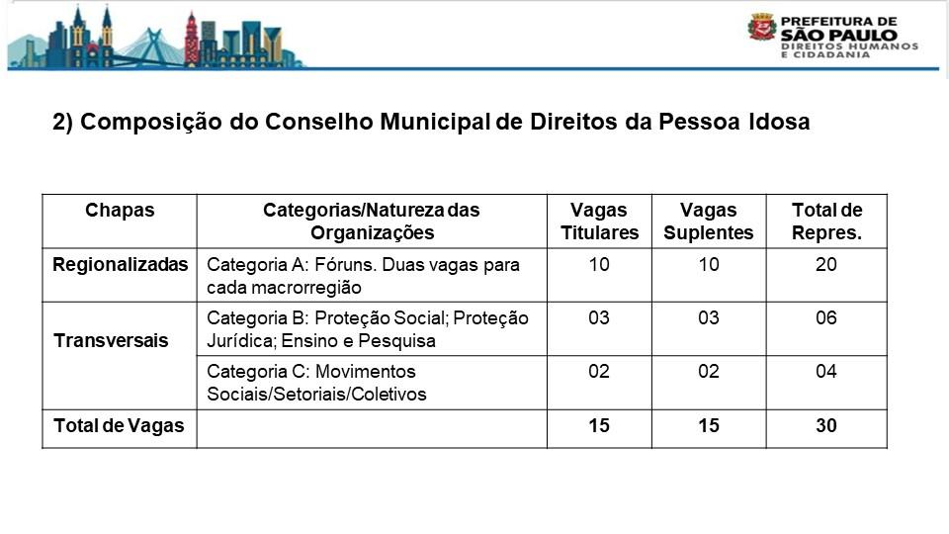

Sobre os tipos de chapas, Renato Cintra esclarece a todos (as) sobre os seus respectivos conceitos:

. Chapas Regionalizadas (Categoria A) - Fóruns da Pessoa Idosa: organizações não instituídas juridicamente (não têm CNPJ), atuantes com mobilização e discussão de direitos da pessoa idosa, circunscritas a um território (distrito ou subprefeitura).

Renato esclarece que, os dois Fóruns mais votados de cada macrorregião serão eleitos. Então, se são 5 (cinco) macrorregiões, serão um total de 10 vagas para titulares e 10 vagas para suplentes, totalizando 20 vagas para representantes de Fóruns no CMI. E quem é de uma região só poderá votar nos Fóruns candidatos de sua região. Isso que está sendo chamado de “vagas regionalizadas”.

. Chapas Transversais (Categoria B) - Proteção Social: Organizações da Sociedade Civil (OSCs) atuantes em ações/atividades de proteção social para a pessoa idosa, com programas e projetos registrados no CMI-SP;

- Direitos/Proteção Jurídica: Organizações instituídas juridicamente, atuantes em ações/atividades de defesa jurídica da população idosa;

- Ensino e Pesquisa: organizações instituídas juridicamente, atuantes no desenvolvimento de ações de pesquisa, capacitação e consultoria, voltadas à área do envelhecimento e velhice, realizadas por universidades, centros de pesquisa, institutos, fundações e grupos de pesquisadores vinculados a uma instituição reconhecida;

Renato observa que nos candidatos transversais, todos (as) podem votar, os candidatos serão os mesmos para todas as macrorregiões.

Renato Cintra prossegue com a explicação sobre os tipos de chapas:

. Chapas Transversais (Categoria C) - Movimentos Sociais, Setoriais e Coletivos: organizações instituídas juridicamente ou não (com ou sem CNPJ), atuantes com mobilização e discussão de direitos da pessoa idosa em caráter temático, não circunscritas a um território.

Questionamentos:
José Wilson pergunta ao Renato se um eleitor não votar na Categoria A pode votar na Categoria B.

Renato esclarece que sim, cada eleitor poderá fazer três votos. Por exemplo, se uma pessoa mora na Zona Leste, pode votar na vaga regionalizada da Zona Leste, por exemplo, escolher uma Chapa de um Fórum da Leste. Depois, pode emitir outro voto da Categoria B, e o terceiro voto pode ir para movimentos sociais, setoriais e coletivos. Então, cada eleitor poderá fazer três votos. Então, por exemplo, na frente da cédula podem estar apenas os candidatos regionalizados, de acordo com a região que cada pessoa vive, e no verso da cédula vão constar as categorias B e C, que serão iguais para todas as macrorregiões.

Sr. Bernardo, da Morada São João, comenta que representa a Morada, onde vivem 210 conviventes idosos e, na mesma rua, existe um Hotel Social com mais de 100 idosos. São 310 eleitores potenciais e que esta reformatação da ordem eleitoral deve trazer problemas no primeiro ano, porque ela é muito complexa. Sugere uma cartilha com orientações.

Renato Cintra responde que a sugestão está anotada e que a Comissão Eleitoral vai pensar sobre esta sugestão.

Bruno Tadeu, integrante da Comissão Eleitoral, apenas para esclarecimento, pede para fazer uma analogia com o processo de eleições eletivas, em caso de eleições federais e estaduais, por exemplo, o eleitor só vota nos candidatos a deputados estadual e federal que estejam circunscritos em seu território. Então, se ele mora em São Paulo não pode votar num candidato do Rio de Janeiro. E é assim que os Fóruns funcionam. O eleitor daquela macrorregião só vai poder votar nos Fóruns de sua região.

Maria Cristina Bôa Nova, também integrante da Comissão Eleitoral, reforça que a ideia de “Transversal” é porque as organizações de proteção social, jurídica, do ensino e pesquisa compreendem todo o município, então, não são regionalizadas, têm abrangência municipal.

Maria do Carmo, conselheira da Zona Oeste do CMI, solicita esclarecimento referente à “chapa”.

Renato Cintra pondera que a “Chapa” são os titulares e os suplentes. O que está sendo chamado de “Chapa” é, por exemplo, uma organização social que queira apresentar seus candidatos, então, ela vai indicar 1 (um) titular e 1 (um) suplente, e é isso que está sendo chamado de “Chapa”.

Maria do Carmo questiona, por exemplo, se o SINDNAPI quiser apresentar 3 (três) candidatos, então, serão 3 (três) nomes titulares e 3 (três) suplentes.

Renato Cintra esclarece que não, porque cada instituição só poderá lançar 1 (uma) Chapa.

Maria Aparecida, ex-conselheira do CMI, a título de esclarecimento, diz que gostaria de entender o porquê de disponibilizar apenas 1 (uma) vaga para cada Fórum e por que não entrou no Edital a Lei 15.946, que dá direito a 50% de vagas para mulheres. Pergunta, também, em qual Lei a Comissão se baseou para diminuir a idade dos eleitores.

Bruno Tadeu esclarece que no Edital isto está previsto no item 5.7, pelo cumprimento do Decreto Municipal nº 56.021/15, que é justamente o critério de paridade de gênero.

Maria Cristina Bôa Nova observa que, no que tange à participação dos jovens na eleição, a intenção é provocar mesmo o despertar a intergeracionalidade, da participação social de todos.

Dona Socorrinho ressaltou a importância dos esclarecimentos.

Maria Aparecida diz apenas que a pergunta dela sobre apenas 1 (uma) vaga para cada Fórum não foi respondida, no que Renato Cintra esclarece que serão 2 (dois) Fóruns por macrorregião. Os dois Fóruns mais votados de cada macrorregião serão eleitos. Então, se são 5 (cinco) macrorregiões, serão eleitos um total de 10 titulares e 10 suplentes, totalizando 20 vagas para representantes de Fóruns no CMI.

Por uma questão de horário e para que todo o processo seja apresentado foi acordado que os questionamentos passariam a ser realizados a partir do último bloco apresentado.

Renato Cintra passa a falar sobre as inscrições dos candidatos, conforme critérios apresentados na reunião e descritos a seguir:

- As inscrições devem ser feitas presencialmente no Conselho Municipal de Direitos da Pessoa Idosa (mediante modelos de documentos que estão dispostos no Edital da Eleição e devem ser devidamente preenchidos pelos candidatos para serem entregues presencialmente na sede do CMI).

Importante: Renato pondera que o recebimento dos documentos NÃO confirma a pronta análise dos mesmos. Quem irá receber os documentos é o Conselho, mas quem fará a análise da documentação é a Comissão Eleitoral.

- No preenchimento da Ficha de inscrição, deverá ser considerada a identidade de gênero;

- Deverá ser observado o critério de mínimo 50% de mulheres (cis, transgênero e/ou travesti), na composição final das chapas;

Renato Cintra observa que todos sabem que no CMI a participação é de 90% entre as mulheres, mas isso precisava estar disposto no Edital. Conta que a participação feminina, pelo histórico, é muito maior que a participação masculina e continua:

- O/a candidato/a poderá se inscrever em 1 (uma única) categoria;

- As candidaturas serão organizadas por ordem alfabética do titular da Chapa;

- Poderão se inscrever como candidatos/as ao Conselho” - as Chapas compostas por duas pessoas, definidas como titular e suplente, que cumprirem os seguintes requisitos:

5.8.1. Idade igual ou superior a 60 (sessenta) anos;

5.8.2. Atuar, comprovadamente, em Fóruns de Direitos da Pessoa Idosa, por um período mínimo de 01 (um) ano;

5.8.2.1. O Fórum de Direito da Pessoa Idosa representado pela chapa candidata deverá estar ativo há, no mínimo, 01 (um) ano, de modo comprovado por carta de coordenador/a que comprove a existência do Fórum, juntamente com ata de fundação, lista de presença datada ou outros documentos comprobatórios.

Com relação às Chapas Regionalizadas, Renato Cintra segue apresentando as informações, de acordo com os dados dispostos a seguir:

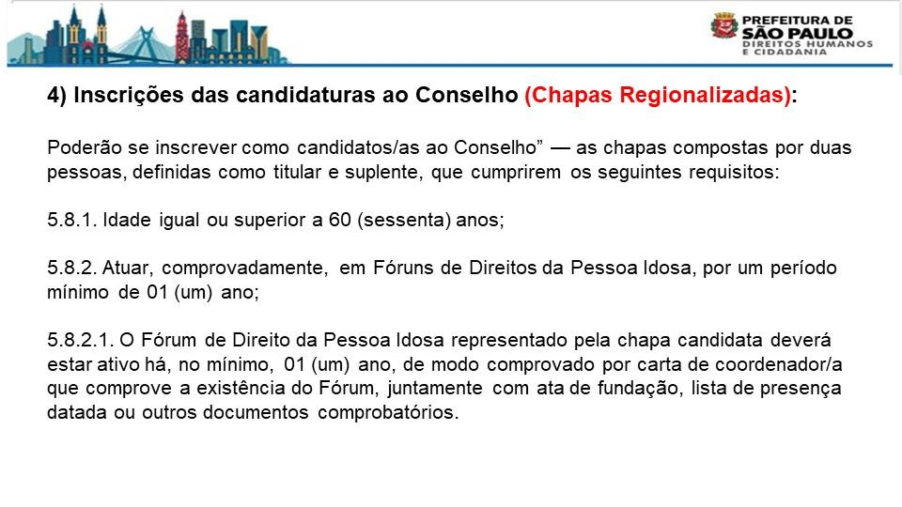

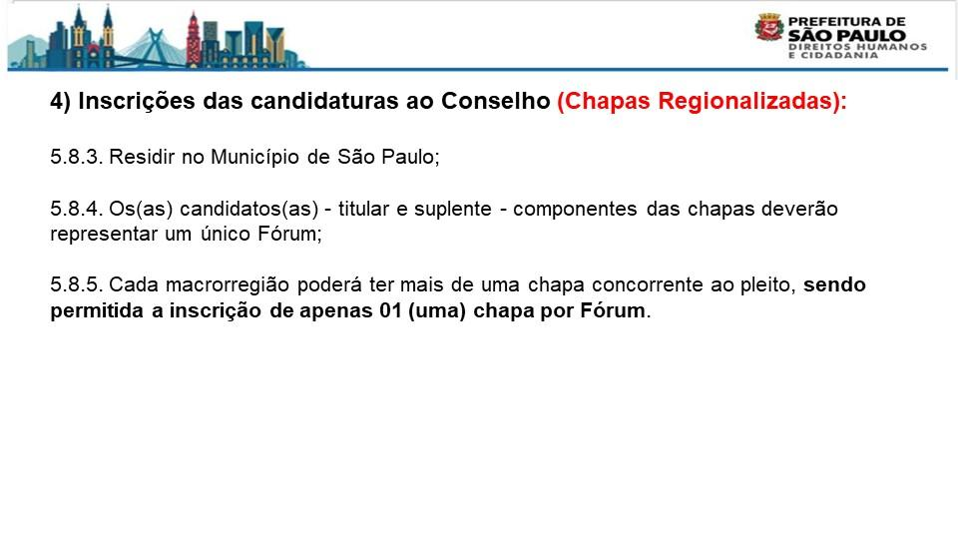

Quanto às “Vagas Transversais”, Renato discorre:

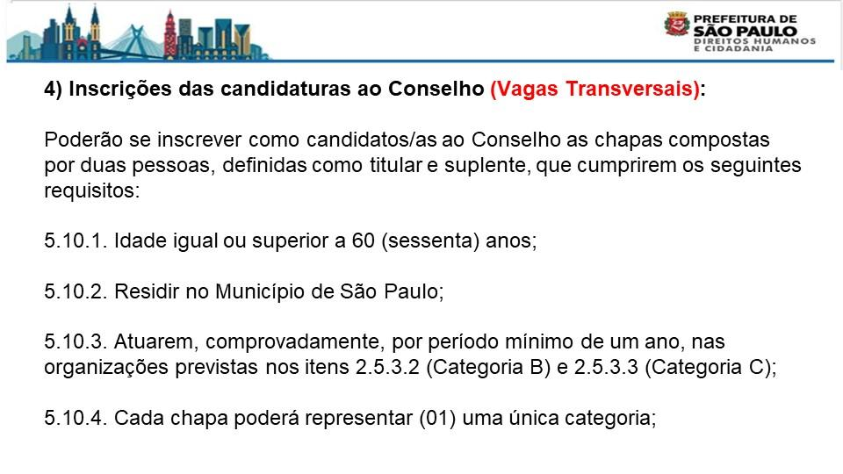

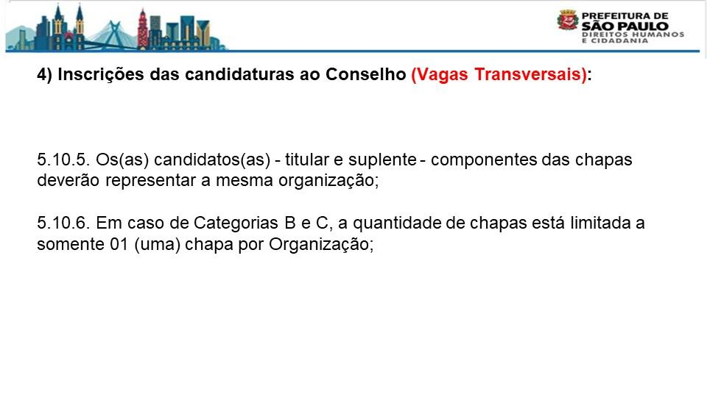
Sobre o Dia da Votação, Renato Cintra comenta:

- Cada eleitor/a terá direito a votar em cada uma das categorias, a saber:

11.6.1. 1 (um) voto único para a Categoria A - Macrorregião (Vagas regionalizadas): Fóruns da pessoa idosas;

11.6.2. 1 (um) voto único para a Categoria B - Proteção Social, Direitos/Proteção Jurídica, Ensino e Pesquisa (Vagas transversais).

11.6.3. 1 (um) voto único para a Categoria C - Movimentos Sociais, Setoriais e Coletivos (Vagas transversais).

Então, Renato reitera que cada eleitor poderá fazer 3 (votos), 1 (um) regional para Fórum, 1 (um) para a Categoria B e 1 (um) para a Categoria C. Por fim, apresenta o calendário das eleições, conforme disposto a seguir:
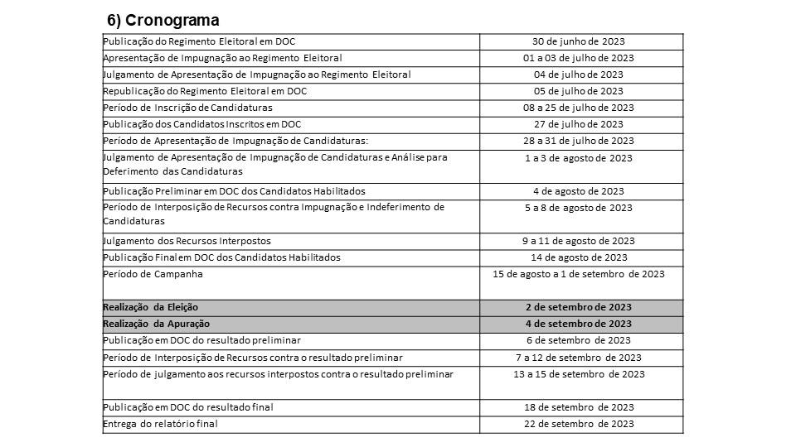

Renato enfatiza que dia 2 de setembro é o “Dia D”, o dia de votação, que cai num sábado. No dia 4 de setembro será feita a apuração e no dia 6 a publicação em Diário Oficial. O resultado final sai no dia 18 e no dia 22 de setembro é encerrado o processo eleitoral com a entrega do relatório final.

Finalizada a apresentação, a reunião é aberta para perguntas.

Cleotilde Benedita de Sousa, do Fórum da Zona Norte, comenta que em sua região existem 5 ou 6 Fóruns atuantes. Pergunta se casa Fórum vai ao CMI fazer a inscrição da sua Chapa ou o território se organiza para poder já levar todas as candidaturas ao Conselho como será feita a logística. A mesma pergunta serve para as OSCs. Cada uma fará a sua inscrição individual no CMI? E o Conselho vai apurar se alguém inscreveu além ou não? Isso porque de um lado tem a o Jaçanã/Tremembé e do outro Pirituba, e os Fóruns não têm uma grande comunicação, talvez nem se conheça todos os Fóruns da região.

Bruno Tadeu responde que, nem o Edital, nem a Lei, nem o Decreto disciplinaram sobre o procedimento de entrega da candidatura. Porém, há alguns cuidados neste sentido. Acredita que cada Fórum, cada Organização, cada entidade que irá lançar uma Chapa vá até o Conselho para registar a sua candidatura até por cuidado protocolar com documentos. O CMI vai emitir um protocolo e a gente atesta que recebeu esta documentação até para evitar problemas, que são facilmente contornáveis se cada Fórum/Entidade for até o CMI para registrar a sua candidatura.

Maria da Glória, da Associação Brasileira de Aposentados e Pensionistas da Saúde e Similares (ABRAPOPESS), cumprimenta a todos (as) parabenizando pelo trabalho que foi feito, precisava sim ser feito, porque quando se trata de apoio dos jovens, os idosos precisam disso. Faz um convite a cada entidade e pessoa presente para participar do 10º Seminário do Idoso da ABRAPOPESS, entidade a qual representa. Todos podem se inscrever. Cada entidade pode pegar uma folha e cadastrar seu idoso para o Seminário que deverá acontecer, na Liberdade, no Centro do Profissional Paulista (CPP).

João Cassiano, conselheiro da Região Sul no CMI faz algumas considerações sobre a participação nas eleições.

Olga Quiroga, do Garmic, deseja um bom dia e parabeniza a todos (as). Fica muito feliz de ver tantos idosos participando da Assembleia, diz que isso é muito importante. Diz que quem for se candidatar tem que ter consciência para ver se está preparado para o que vai fazer no Conselho. Tem que ler o Estatuto pra saber se está preparado, porque se vai mudar a entidade, é preciso fazer o melhor possível porque as pessoas que mais sofrem violência nesta cidade são os idosos.

Renato Cintra enfatiza que as eleições não se fazem sozinhas. É fundamental a participação de todos (as) para ajudar a divulgar as Eleições nos territórios.

Camila Melo pergunta se, quando é escrito “Categoria B”, serviços de proteção social, pessoa jurídica, a parte que lhe cabe porque está representando uma instituição, gostaria de entender se o candidato desta categoria tem que ser um usuário ou um profissional. E também gostaria de fazer um convite, porque gostaria de poder contar com a ajuda da Comissão Eleitoral para fazer uma campanha no local onde atua.

Renato Cintra diz que não conseguirão fazer uma apresentação em cada Fórum/Entidade, mas sim uma apresentação por macrorregiões. Com relação à pergunta, quem pode se eleger são os profissionais da entidade, com 60 anos ou mais.

Francisco Miguel, do Fórum Ermelino, faz algumas ponderações referentes à observância ao Estatuto do Idoso e questiona se os jovens além de votar, poderão ser votados.

Bruno Tadeu pondera que candidatos só poderão ser os 60+, os jovens poderão apenas votar.

Nadir Amaral, conselheiro do CMI pela Zona Central, sobre as Categorias B e C, pergunta se instituições que tiverem vínculo com outras secretarias, que recebem recursos públicos, podem se candidatar.

Renato Cintra responde que o Edital não tem nenhuma vedação neste sentido. A instituição pode se candidatar e ser eleita pelo CMI, mas não vai poder participar do Conselho de Orientação e Administração Técnica (COAT), que é quem administra o Fundo Municipal do Idoso (FMID). Então, por exemplo, uma instituição que recebe dinheiro do FMID quiser lançar candidatura para o Conselho, ela pode, mas esse conselheiro não poderá integrar o COAT. Então, será feita essa alteração na portaria do regimento do COAT.

Um integrante da plateia diz que pensou que o COAT seria extinto com o Conselho sendo deliberativo e paritário.

Renato explica que a princípio o COAT deve continuar, porque é uma Lei Municipal, a não ser que se altere essa Lei. O COAT nada mais é do que alguns conselheiros do CMI ajudando a fazer a administração do FMID, que é paritário também, tem representantes da sociedade civil e tem representantes de governo.

Ariovaldo Guello, do Interfórum, traz uma pergunta que foi feita pela senhora Marly Feitosa, que é sobre a participação de alguns conselheiros. Alguns já cumpriram dois mandatos, mas questiona se eles podem fazer parte da Chapa.

Renato Cintra esclarece que sim. Pelas orientações recebidas, entendem que o processo zerou. Agora é diferente, é por Chapa, não individual. Então, mesmo que o conselheiro já tenha participado há duas eleições, ele pode sim participar de uma Chapa agora, já que estão mudando as regras do jogo. Zera tudo e começa tudo de novo.

Ariovaldo Guello recomenda que se consulte o jurídico, porque não pensa da mesma forma.

Renato Cintra concorda, dizendo que sim, será feita uma consulta ao jurídico para não deixar nenhuma ponta aberta.

Gerusael, do Fórum Campo Limpo, questiona: se maiores de 16 anos devem comprovar endereço, porque pode abrir margem para algum questionamento; se os eleitores precisam se cadastrar com antecedência; se cada subprefeitura terá uma urna de votação; se as cédulas de votação serão específicas com os nomes dos candidatos e se o tempo de comprovação de atuação dos candidatos da Categoria C, dos movimentos sociais, também precisa ser de um ano.

Renato Cintra reitera que todas essas informações estão previstas no Edital. Reitera que a leitura do edital é fundamental. Afirma que é solicitado o comprovante de endereço na hora da votação para saber se aquela pessoa é residente daquela região. Haverá um controle para uma pessoa não sair da Leste e depois ir para a Oeste para a pessoa não votar em uma região e depois ir para outro lugar votar. Aos eleitores não será preciso se cadastrar com antecedência. A intenção é fazer as eleições em pelo menos 20 subprefeituras, mas isso ainda não está fechado. Foi feito um estudo para saber em quantas subprefeituras seria contemplada a maior parte dos eleitores, relacionando as subprefeituras com os Fóruns. Então, foi alcançado esse número de 20 subprefeituras.

Bruno Tadeu diz que o item 5.9.3 do Edital, que relaciona as características das Categorias B e C, coloca que os candidatos têm que comprovar atuação de um tempo de pelo menos 1 (um) ano nas organizações previstas. Então, não coloca expressamente o tempo de existência da organização, mas se uma pessoa atua há mais de um ano na organização, a organização tem que ter mais de um ano. Então, não tem expresso o tempo da organização, mas tem o tempo de atuação do candidato.

Damaris, do Fórum da Vila Maria/Vila Guilherme/Vila Medeiros, diz que gostaria de trazer um posicionamento, de que o Fórum da Vila Maria/Vila Guilherme/Vila Medeiros se reúne na Casa de Cultura Vila Guilherme e lá também se reúne o colegiado de idosos de Fóruns da Zona Norte. Inclusive, há poucos meses o Renato esteve no local falando sobre o Plano Intersetorial de Políticas para a Pessoa Idosa para todo o colegiado Norte. Foi um equívoco a colocação anterior de que não existe. O Fórum Jaçanã/Tremembé está entre eles porque a articulação do Fórum da Zona Norte o encontrou. Estão presentes na reunião porque foi colocado no grupo de Fóruns da Zona Norte e por isso todos puderam participar. Quer apenas enfatizar que ninguém vai soltar a mão de ninguém, não vai ficar nenhum do lado de fora, só aquele que tem menos de um ano.

Antonieta, da Zona Sul, pergunta se as eleições serão apenas presenciais ou online também.

Renato diz que, por enquanto, tinha sido definido que seria apenas presencial, porque existem umas questões técnicas para fazer a eleição de maneira digital.

José Wilson deseja uma boa tarde a todos, conta que mora na Morada São João e já é conselheiro do CMI pela Zona Central questiona sobre a condição de eleições individuais.

Renato Cintra explica que não há vagas individuais. Isso foi alterado a partir do Decreto. A pessoa precisa sair representando 1 (um) Fórum, 1 (um) Movimento Social, 1 (um) Coletivo ou 1 (uma) Universidade, mas não tem mais vagas individuais. Posição reiterada por Bruno Tadeu.

José Wilson pergunta se a organização que administra a Morada São João, por exemplo, mesmo ele não trabalhando para ela, mas vivendo no local, poderia se candidatar por ela. A Comissão responde que não, ele teria que comprovar que trabalha na organização.

Maria Enaura lembra a todos sobre o tempo disponível, fala sobre o Regimento Eleitoral e sobre o Decreto, diz que tudo está embasado em Lei, não é algo definido pela Comissão Eleitoral, que deve sobretudo conduzir e garantir a operacionalização. A Comissão estará à disposição de todos (as) depois, e que em função do período para a realização de todo o processo eleitoral, sugere-se reuniões por regiões. Lembra que, apesar de toda a solicitação do CMI, o Decreto só foi publicado na semana anterior e que a Comissão está fazendo um grande esforço para realizar tudo isso. É a primeira eleição paritária para que o Conselho seja deliberativo e que pela primeira vez os fóruns estão efetivamente reconhecidos -inclusive na lei: das 15 vagas para a sociedade civil, 10 serão para os Fóruns, Enfatiza a importância da sociedade civil estar unida para a realização desta eleição.

Hermínia Brandão, enquanto pessoa idosa, integrante do Fórum Centro, questiona sobre a manutenção do COAT.

Renato Cintra diz que a princípio o entendimento é que o COAT, que tem uma legislação própria, permaneça.

Bruno Tadeu complementa que a Lei 17.452/20 é a Lei que cria o CMI dessa forma. A Lei do Fundo, de 2012, cria o COAT enquanto instância gestora do Fundo. Não existe nenhum dispositivo na nova Lei de 2020 que extingue a que cria o COAT. Quem revoga a Lei é outra Lei. Tudo isso ainda está em discussão. Se o COAT não for revogado, ele permanece. De qualquer forma, mudanças deverão ser realizadas, amparadas pela AJ, Assessoria Técnica do Gabinete. Então, do ponto de vista da legislação, não caberá à Comissão, nem ao Conselho, nem ao Executivo, em termos de Decreto, o que está escrito na Lei, isso é inconstitucional.

Maria Enaura comenta que o Conselho passará a ser deliberativo, certamente a gestão que assumir terá que ver essa questão do COAT, como ficará. São condições que deverão extrapolar os aspectos das eleições e devem ficar para a próxima gestão.

Antônio Almeida agradece a presença de todos (as) e aos Fóruns diz que é preciso ver quais são os idosos que realmente querem trabalhar pelos idosos no Conselho.

Apresentadas todas as considerações, é encerrada a reunião e com a presença de todos os presentes na Assembleia é homenageada com os parabéns à conselheira Dona Socorrinho, que está completando 82 anos neste dia.

Participaram da Assembleia Geral os (as) conselheiros (as):
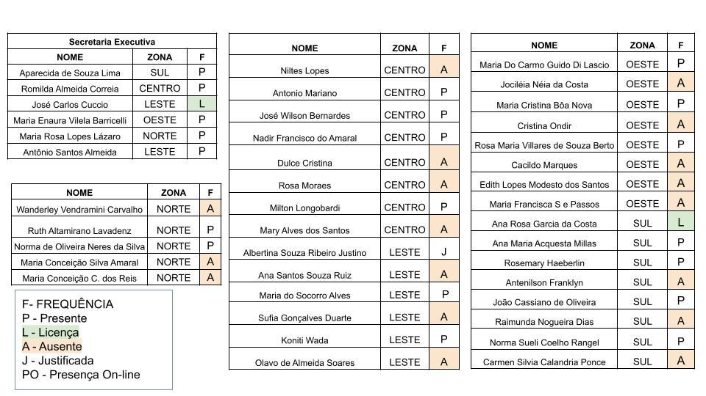

Estiveram presentes os (as) seguintes representantes de governo:

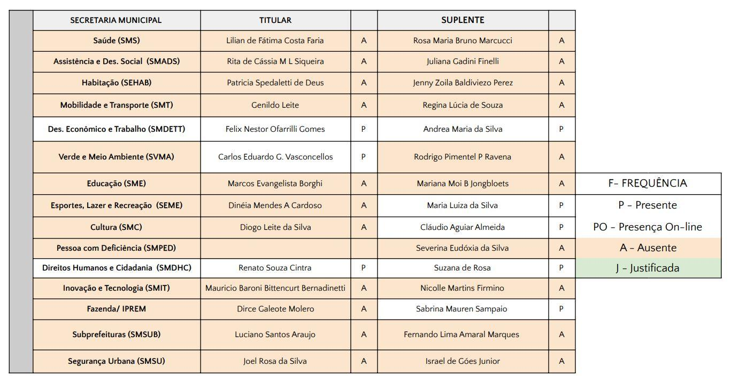

Também participaram presencialmente da reunião:

